**Objetivo y alcances del sistema**

* Automatizar la configuración de dispositivos intermediarios en una red de datos.
* Mejorar la interacción hombre-máquina mediante interfaces gráficas amigables.
* Facilitar el trabajo del administrador de redes mediante ingreso de parámetros de la red por teclado.

**Manual de normas, políticas y procedimientos de la organización**

La aplicación solo puede ser utilizada por el administrador de la red de la empresa o personal autorizado que forme parte del sistema de networking o sistemas bajo el respectivo permiso del administrador o que esté agregado en la lista de usuarios agregados en

**Descripción de bases de datos y diagramas de relación**

**Diseño de pantallas**

**Login**

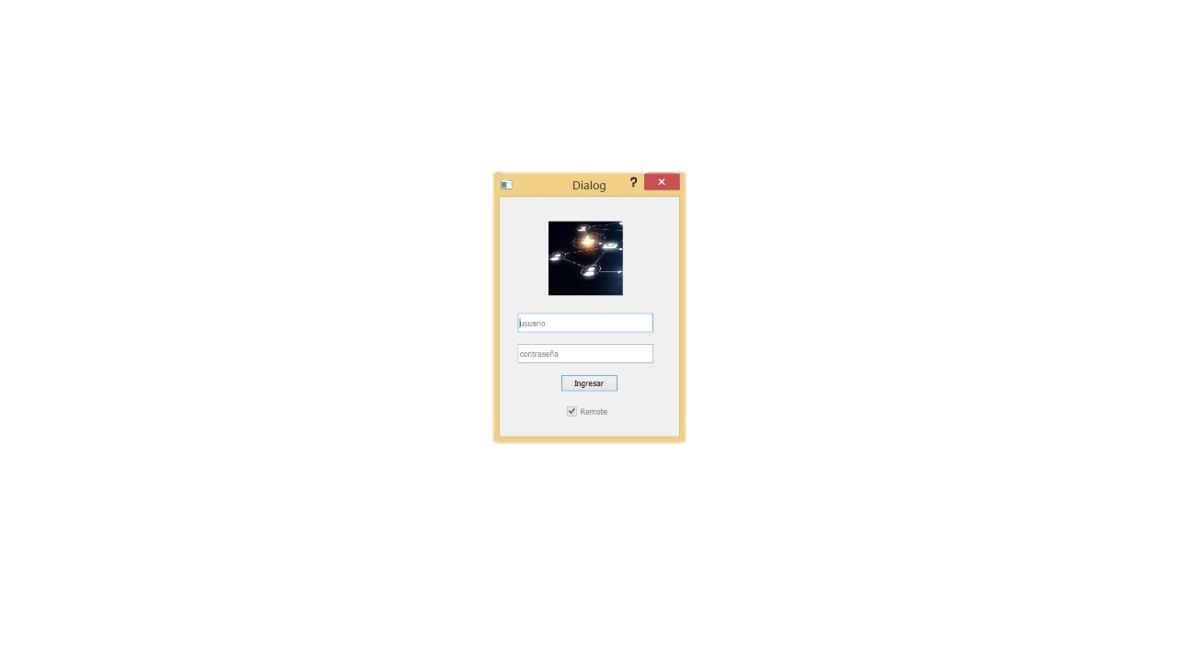

Para ingresar a la aplicación es necesario introducción un usuario y contraseña, por defecto usuario: login, contraseña: admin.

Después se presiona el botón Ingresar si se desea ingresar al dispositivo cisco mediante una interfaz de configuración. Si se desea ingresar remotamente mediante SSH, se debe seleccionar la casilla Remote antes de presionar Ingresar.

**Nota:** Se debe tener previamente configurado el dispositivo para realizar la configuración mediante SSH.

**Ingreso Remoto mediante SSH**

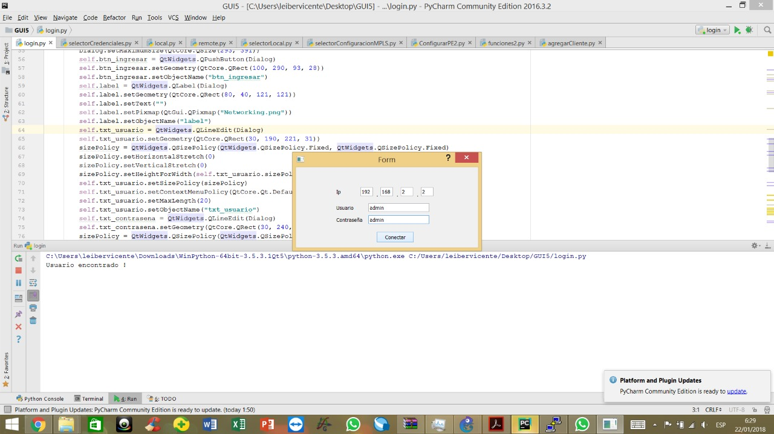

Para ingresar remotamente mediante SSH al dispositivo, se ingresa la dirección IP, y las credenciales Usuario y Contraseña previamente configuradas en el dispositivo.

**Nota:** Si se ingresa una dirección IP local, asegúrese de que su computadora este en la misma red que el dispositivo.

**Seleccionar Configuración Básica o Configuración MPLS**

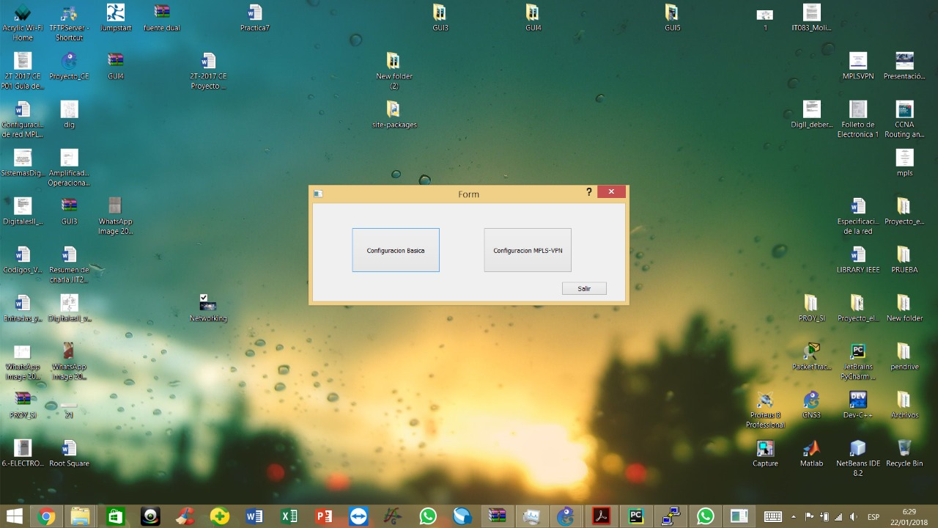

Dar clic en el botón Configuración Básica si se desea actualizar y/o configurar algunos parámetros de la configuración del dispositivo, como direccionamiento, nombre de dispositivo, creación de cuentas.

Dar clic en Configuración MPLS-VPN si se desea configurar alguna configuración MPLS-VPN en dispositivos Provider (P), Provider Edge (PE) o Costumer Edge (CE)

**Configuración Básica del Dispositivo**

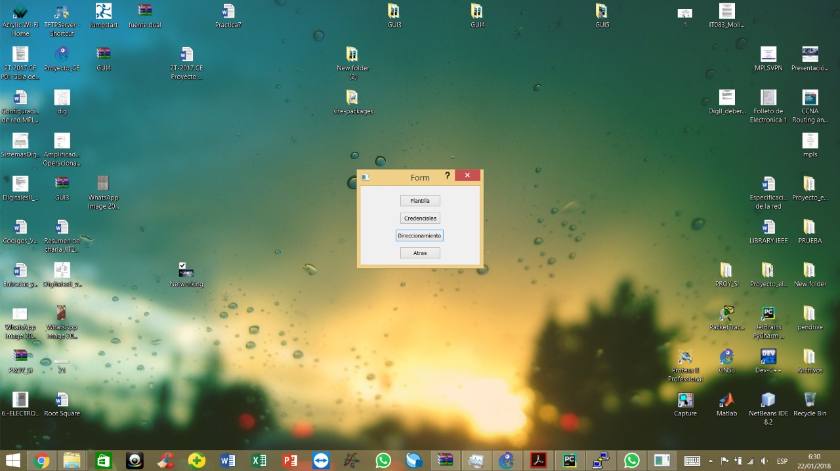

Una vez seleccionado el botón Configuración Básica es posible configurar una Plantilla Básica, Credenciales y Direccionamiento del dispositivo.

**Configuración Plantilla Básica**

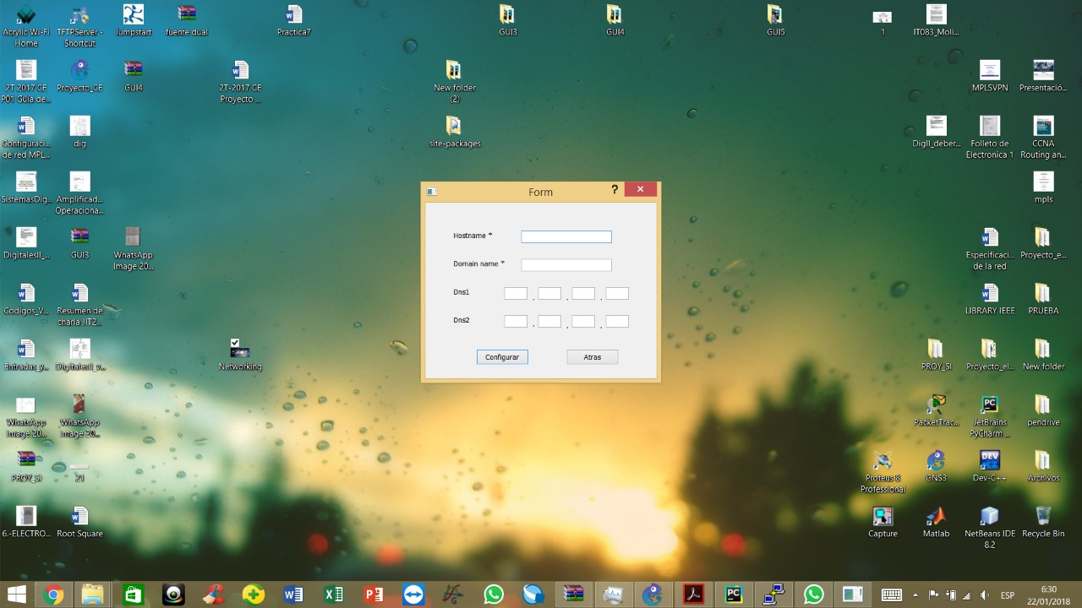

Se puede configurar el nombre del dispositivo, nombre de dominio y dos DNS en el dispositivo. Adicional es esto se configura algunos parámetros de seguridad en el dispositivo, como lo son: seguridad en las líneas VTY y consola, tiempo de baneo, autentificación por credenciales y banner estándar.

**Creación de credenciales**

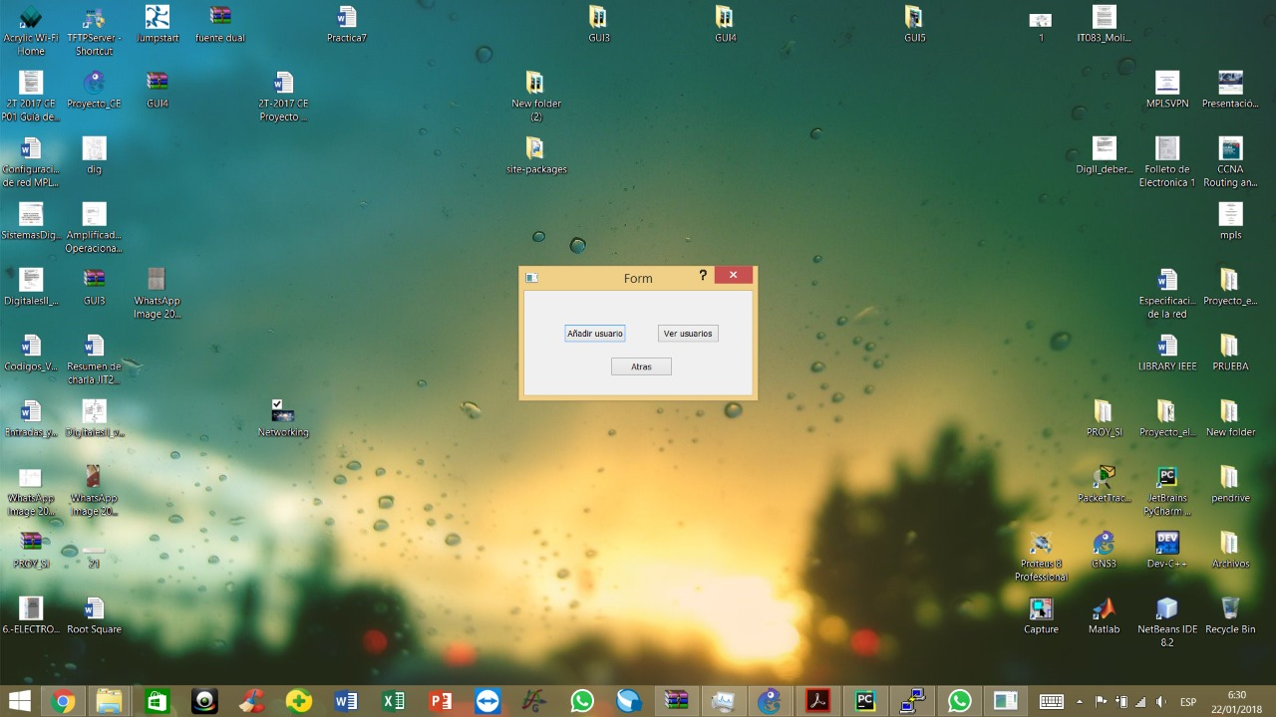

Dar clic en Ver Usuario si se desea mostrar una lista de los Usuarios configurados en el dispositivo como la siguiente:

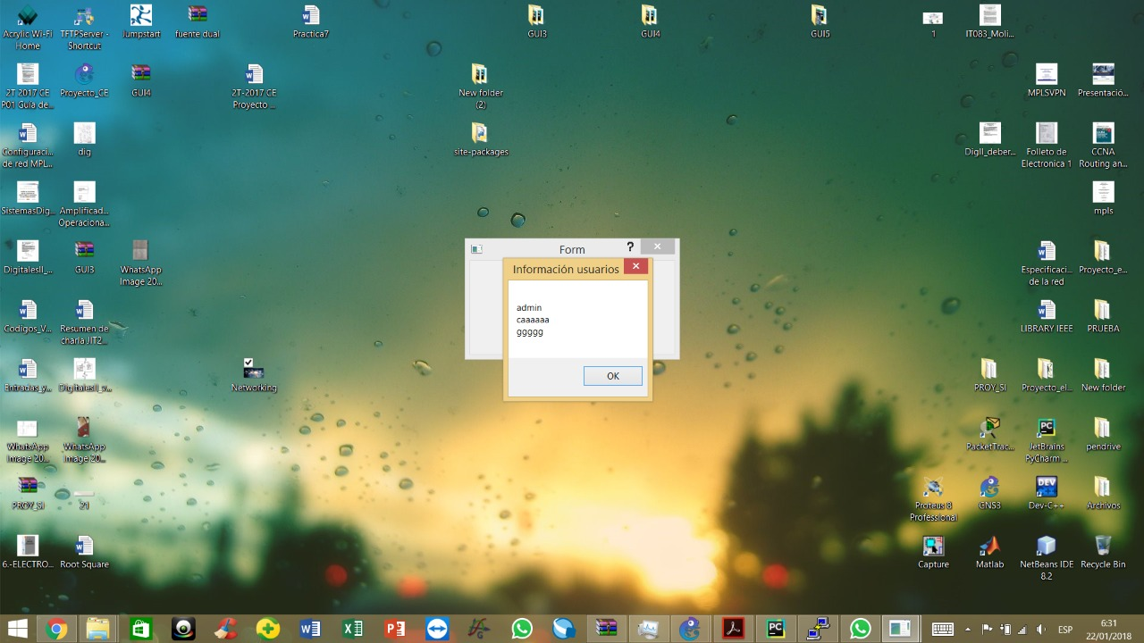

Si se desea añadir un usuario, presionar el botón Añadir Usuario, ingresar el nombre del Usuario, contraseña y privilegio (siendo 15 el mayor privilegio y 1, el menor)

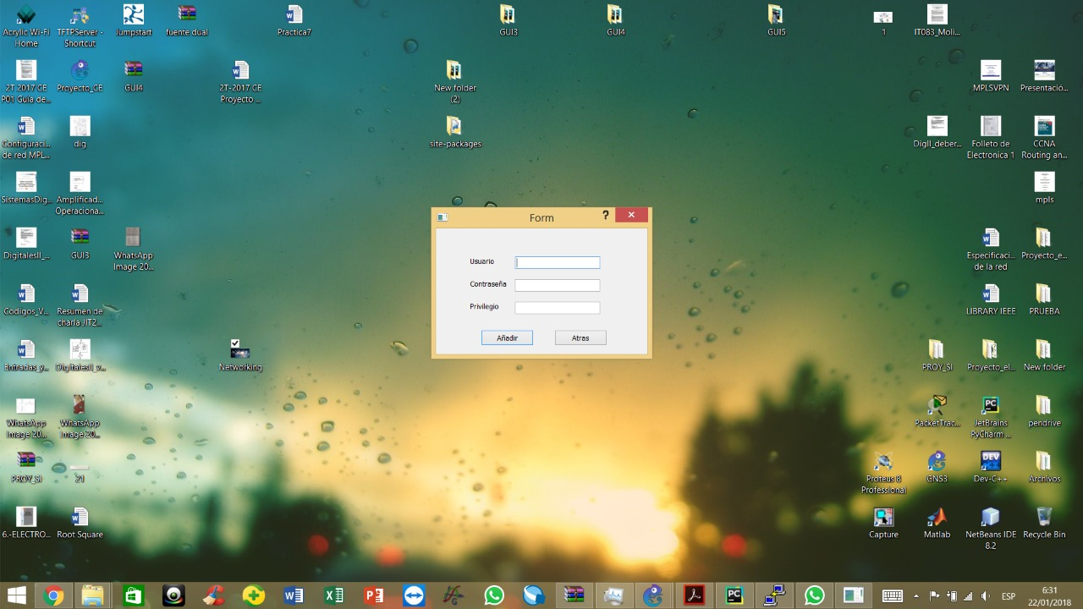

**Configuración de Direccionamiento**

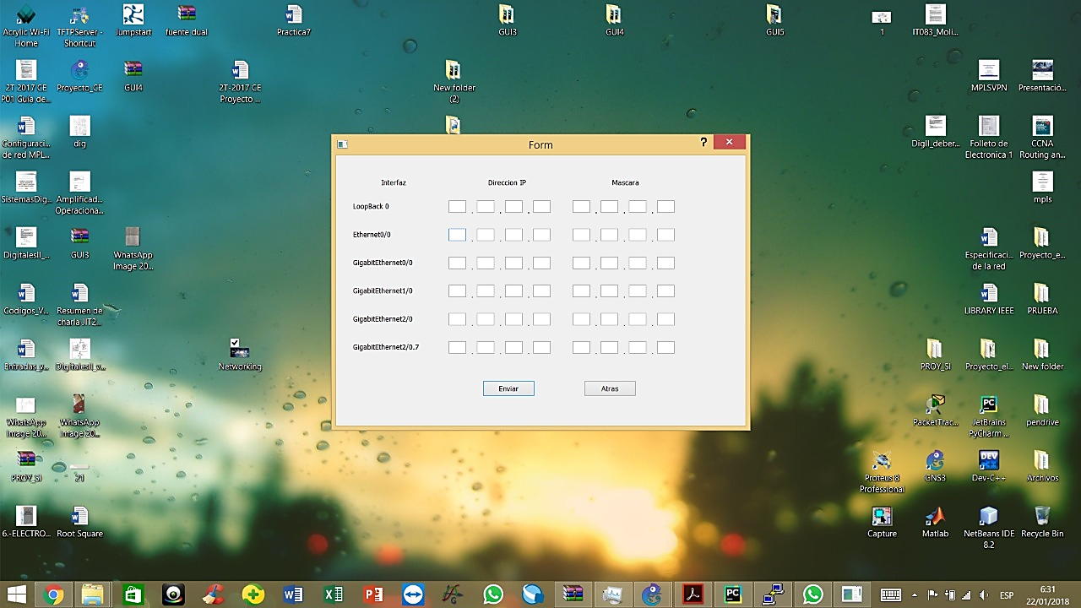

El sistema reconoce las interfaces conectadas en el dispositivo, así como las interfaces virtuales de loopback y sub-interfaces.

Si desea configurar o actualizar alguna de estas direcciones IP, añadir una los cuadros adyacentes junto a su máscara. Una vez ingresado las direcciones IP, presionar el botón Enviar.

**Nota:** si no se desea configurar o actualizar una interfaz, dejar en blanco los campos de Dirección IP y Mascara correspondientes.

**Configuración MPLS-VPN**

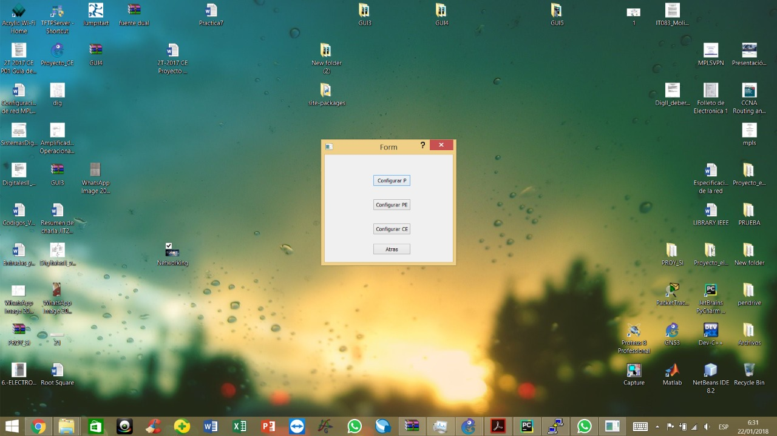

Una vez seleccionado Configuración MPLS-VPN en la ventana anterior, se podrá seleccionar entre configurar tres tipos de enrutadores, pertenecientes a la red MPLS-VPN: Provider (P), Provider Edge (PE), Constumer Edge(CE)

Si se selecciona **Configurar P**, el sistema automáticamente configurará al enrutador tipo P para que pueda funcionar dentro de la red.

Si se selecciona **Configurar PE**, se mostrará la siguiente pantalla:

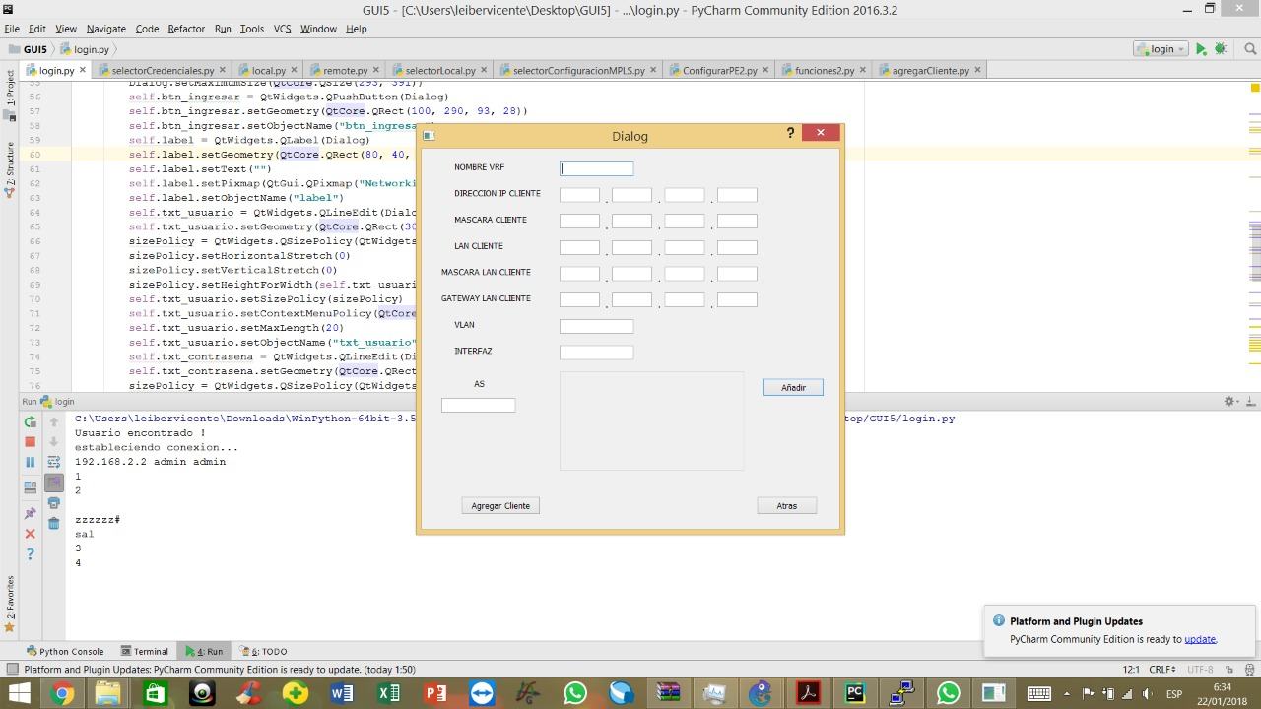

Donde se pedirá los siguientes parámetros para poder configurar un PE dentro de la red MPLS-VPN:

* Nombre VRF: nombre la VRF a crea o actualizar.
* Dirección IP Cliente Dirección IPv4 que será añadida a la VRF
* Mascara Cliente: Mascará de la Dirección IP Cliente.
* LAN Cliente:
* Mascara LAN Cliente:
* Gateway LAN Cliente:
* VLAN: número de la VLAN que pertenece la VRF
* Interfaz: interfaz o Sub-interfaz donde se configurará la VRF
* AS: número del Sistema Autónomo del ISP.

Presionar el botón Agregar Cliente si se desea comunicar una VRF con otra, se muestra la siguiente ventana:

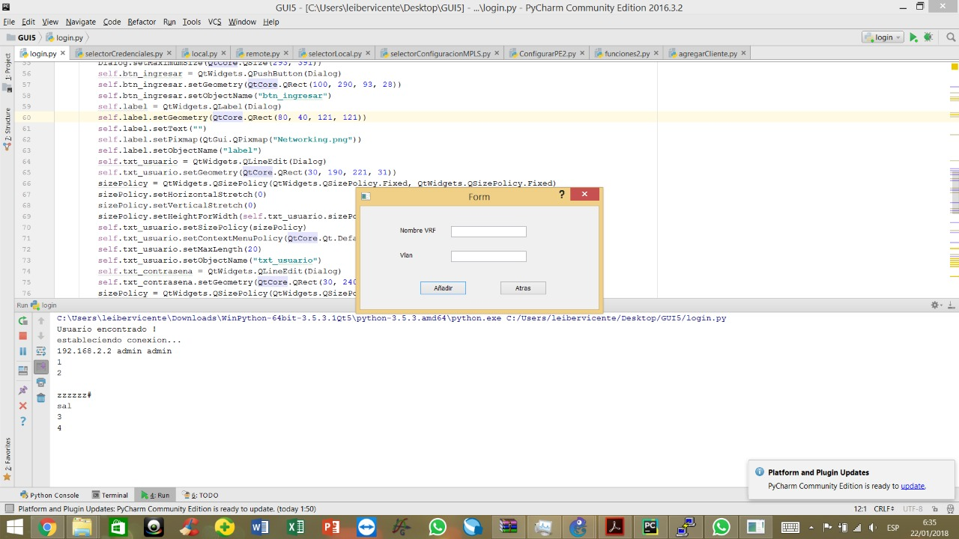

Colocar el nombre de la VRF y VLAN a la cual se desea crear comunicación con la VRF que se está creando y después presionar añadir. El sistema automáticamente creara las reglas de importación y exportación.

Una vez que toda la información necesaria este colocada en los cuadros de texto, presionar en el botón Añadir VRF.

Si se selecciona **Configurar CE**,se mostrará la siguiente pantalla.

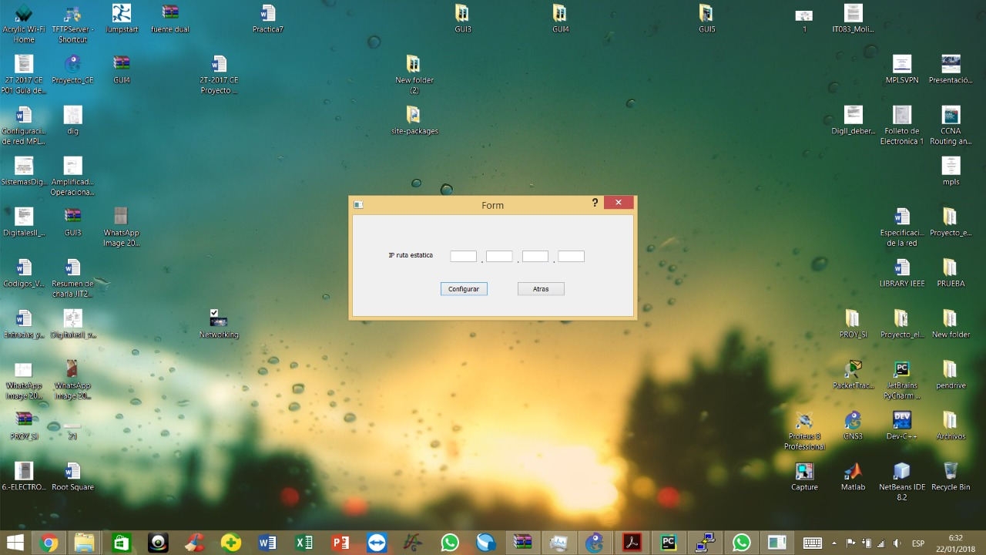

Aquí se coloca la dirección IPv4 que dirige al PE que esté conectado al CE a configurar. El sistema tomará esta dirección IP y creara con ella una dirección estática hacia el PE, es decir, hacia la red MPLS.